Інформація щодо процедур закупівель
на виконання п. 4¹ Постанови Кабінету Міністрів України
від 11 жовтня 2016 р. № 710 «Про ефективне використання державних коштів» із змінами внесеними Постановою Кабінету Міністрів України від 16 грудня 2020 р. № 1266 «Про внесення змін до постанов Кабінету Міністрів України від 1 серпня 2013 р. № 631 і від 11 жовтня 2016 р. № 710»

Найменування предмета закупівлі із зазначенням коду ЄЗС - ДК 021:2015: 34920000-2 — Дорожнє обладнання (Лава - ДК 021:2015:34928400-2; Урна ДК 021:2015:34928480-6)
Вид та ідентифікатор закупівлі - Відкриті торги з особливостями UA-2023-11-10-011133-a

Очікувана вартість предмета закупівлі - 416 000,00 грн. (Чотириста шістнадцять тисяч грн. 00 коп.) з ПДВ.

Обґрунтування технічних та якісних характеристик предмета закупівлі:
Вимоги замовника щодо необхідних технічних та якісних характеристик предмета закупівлі
Лава «Вільямс» (або еквівалент) – 25 шт.
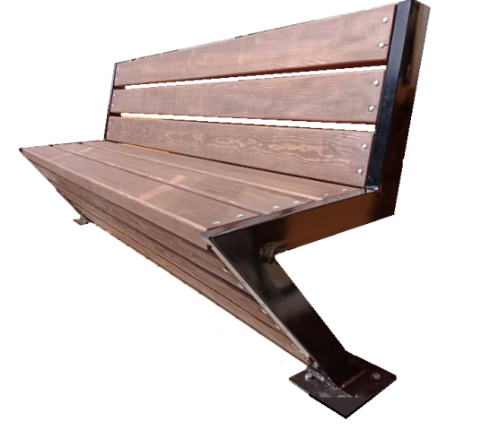
Характеристики | Значення
Розмір, мм (Д/Ш/В) | Довжина: не менше 2080 мм  Ширина: не менше 610 мм  Висота з урахуванням спинки: не менше 930 мм  Висота сидіння: не менше 490мм
Країна виробник: | Україна
Тип лавки: | зі спинкою
Максимальне навантаження | 400 кг
Вага: | 43 кг
Стан: | Новий
Колір металевого каркасу: | Чорний
Колір деревини: | Коричневий
Матеріали: | Профільна труба 80*40*2мм; металева стрічка 40*2мм; профільна труба 20*20*2мм; елемент кріплення – металева «п’ятка» 200*200*5мм; арматура ф14; болт 60*6мм; шайба М6; гайка М6; дошка сосна 2000*150*40мм; заглушка пластикова 80*40мм.
Урна «Гермес» (або еквівалент) – 30 шт.
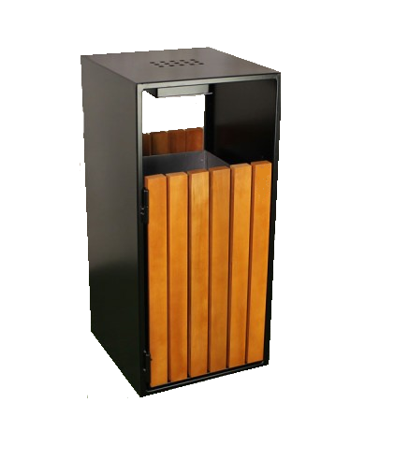
Габаритні розміри | не менше 380*380*800
Країна виробник: | Україна
Тип урни: | урна дерев'яна на металевому каркасі з попільничкою
Вага: | 21 кг
Стан: | Новий
Колір металевого каркасу: | Чорний
Колір деревини: | Коричневий
Матеріали: | Листова сталь 1мм; профільна труба 15*15*2мм; кутик металевий 25*25*2мм; металева стрічка 20*2мм; саморіз оцинкований 4,2*19мм, брус сосна 550*40*30мм; елемент кріплення – металева «п’ятка» 70*50*2мм; завіси 6*20*50; відро оцинковане з листової сталі 1мм – 50л.
Не приймаються пропозиції на товар, який вироблений в країні(ах) до якої(их) застосовуються санкції (персональні, спеціальні, економічні та інші обмежувальні заходи). Походження товару повинно відповідати вимогам постанови Кабінету Міністрів України від 12.10.2022 № 1178 «Про затвердження особливостей здійснення публічних закупівель товарів, робіт і послуг для замовників, передбачених Законом України «Про публічні закупівлі», на період дії правового режиму воєнного стану в Україні та протягом 90 днів з дня його припинення або скасування» (зі змінами), Розпорядження Кабінету Міністрів України «Про пропозиції щодо застосування персональних, спеціальних, економічних та інших обмежувальних заходів» від 11.09.2014 № 829-р (зі змінами), Рішення Ради національної безпеки і оборони України від 14.05.2020 «Про застосування, скасування і внесення змін до персональних спеціальних економічних та інших обмежувальних заходів (cанкцій)», затвердженого Указом Президента України від 14.05.2020 № 184/2020, Закону України «Про санкції» від 14.08.2014 № 1644-VII (зі змінами) та Митному кодексу України від 13.03.2012 № 4495-VI (зі змінами).
Заборонено здійснення державних закупівель товарів, робіт і послуг у громадян Російської Федерації / Республіки Білорусь (крім тих, що проживають на території України на законних підставах); юридичних осіб, утворених та зареєстрованих відповідно до законодавства Російської Федерації / Республіки Білорусь; юридичних осіб, утворених та зареєстрованих відповідно до законодавства України, кінцевим бенефіціарним власником, членом або учасником (акціонером), що має частку в статутному капіталі 10 і більше відсотків (далі - активи), якої є Російська Федерація / Республіка Білорусь, громадянин Російської Федерації / Республіки Білорусь (крім тих, що проживають на території України на законних підставах), або юридичних осіб, утворених та зареєстрованих відповідно до законодавства Російської Федерації / Республіки Білорусь, крім випадків коли активи в установленому законодавством порядку передані в управління Національному агентству з питань виявлення, розшуку та управління активами, одержаними від корупційних та інших злочинів;
Забороняється здійснювати публічні закупівлі товарів походженням з Російської Федерації / Республіки Білорусь, за винятком товарів, необхідних для ремонту та обслуговування товарів, придбаних до 19.10.2022.
Товар повинен відповідати технічним характеристикам, встановленим в цих Технічних характеристиках. Постачальник зобов’язується виконати всі технічні вимоги якісно і в повному обсязі.
Товар та всі його компоненти повинні бути новими, оригінальними, якісними, та поставлятися в упаковці (тарі), що забезпечує захист його від пошкодження або псування під час транспортування та зберігання.
Здійснення встановлення/монтажу забезпечується Переможцем (Постачальником).
Гарантія має відповідати гарантії виробника та повинна бути не менше одного року з дати передачі Замовнику.
При виявленні замовником дефектів товару, будь-чого іншого, що може якимось чином вплинути на якісні характеристики товару – постачальник повинен замінити товар.
Розрахунок за товар здійснюється з врахуванням особливостей, обумовлених дією умов воєнного стану та визначених у Постанові Кабінету Міністрів України «Про затвердження Порядку виконання повноважень Державною казначейською службою в особливому режимі в умовах воєнного стану» № 590 від 09.06.2021 (зі змінами). В складі тендерної пропозиції учасник надає паспорт якості або декларацію відповідності та фото запропонованого товару.
ТЕХНІЧНІ ТА ЯКІСНІ ВИМОГИ ДО ПРЕДМЕТА ЗАКУПІВЛІ:
Якісні характеристики предмету закупівлі: товар, який становить предмет закупівлі, повинен бути новий, якісний та відповідати встановленим чинним законодавством України нормам, характеристикам, правилам тощо з врахуванням застосування заходів із захисту довкілля. Пропозиція Учасника обов’язково повинна містити окремі зображення/малюнки/схеми зовнішнього вигляду товару зазначеного в технічному завданні (зображення/малюнки/схеми зовнішнього вигляду товару повинні відповідати реальному вигляду товару).
Учасник надає копії паспортів, тощо на товар в складі тендерної пропозиції або Гарантійний лист про надання відповідних документів під час фактичної поставки товару. Якщо під час поставки товару виникне необхідність одержання дозволів, ліцензій, сертифікатів, висновків або інших документів, то Учасник самостійно буде нести всі витрати на їх отримання.
При виявленні товару, який не відповідає вимогам стандартів і технічним умовам та технічним умовам виробника (неякісний товар), Постачальник за свій рахунок проводить його заміну на якісний товар, впродовж 10 (десяти) календарних днів з моменту надання Замовником/Покупцем Постачальнику повідомлення про виявлений неякісний товар.
Оскільки завантаження, доставка (перевезення) та встановлення вуличних лавок та урн на території міста здійснюється за рахунок Учасника, то їх вартість розраховуються та включається Учасником до вартості предмету закупівлі, що підтверджується Учасником в складі тендерної пропозиції гарантійним листом.
Обґрунтування очікуваної вартості предмета закупівлі - Відповідно до листа Мінекономрозвитку України № 3302-06/29640-06 від 14.09.2016 при визначенні очікуваної вартості закупівлі під час складання річного плану закупівель замовники можуть виходити з планових вартісних показників, які можуть розраховувати, зокрема, виходячи з потреби у відповідних товарах з урахуванням економічних факторів, які впливають на ціноутворення на ринках відповідних товарів, робіт і послуг тощо. Разом з тим відносини, що виникають у процесі складання, розгляду, затвердження, виконання бюджетів, звітування про їх виконання та контролю за дотриманням бюджетного законодавства регулює Бюджетний кодекс України. Законом не визначено органів, які уповноважені надавати офіційну інформацію щодо вартості товарів, робіт і послуг та переліку документів, якими замовник має послуговуватись під час визначення очікуваної вартості предмета закупівлі. З огляду на викладене, замовник самостійно визначає очікувану вартість предмета закупівлі, зважаючи на його специфіку, з дотриманням принципів, закріплених у статті 5 Закону України «Про публічні закупівлі» (далі-Закон), та законодавства в цілому. Замовник самостійно обирає шлях здійснення такого моніторингу, бо дане питання законодавчо не врегульовано. При цьому замовник зважає на принципи здійснення закупівель, закріплені у статті 5 Закону. Закупівлі здійснюють за такими принципами: добросовісна конкуренція серед учасників; максимальна економія та ефективність; відкритість та прозорість на всіх стадіях закупівель; недискримінація учасників; об’єктивна та неупереджена оцінка тендерних пропозицій; запобігання корупційним діям і зловживанням. Очікувану вартість предмету закупівлі визначено у відповідності до наказу Міністерства розвитку економіки, торгівлі та сільського господарства України від 18.02.2020 № 275 «Про затвердження примірної методики визначення очікуваної вартості предмета закупівлі» з врахуванням кошторисних призначень та потреби. Визначення очікуваної вартості предмета закупівлі здійснювалося із застосуванням одного з методів вищевказаного порядку, а саме проведений моніторинг цін, шляхом здійснення пошуку, збору та аналізу загальнодоступної інформації про ціну товару (тобто інформація про ціни, що містяться в мережі Інтернет у відкритому доступі, спеціалізованих торгівельних майданчиках, в електронних каталогах, в електронній системі закупівель https://prozorro.gov.ua тощо) та отриманих комерційних пропозицій. Очікувана вартість на закупівлю складає 416 000,00 грн. (Чотириста шістнадцять тисяч грн. 00 коп.) з ПДВ.

